№ з/п | Назва та приклад зображення | Технічні характеристики
1 | Стілець учнівський Т-подібної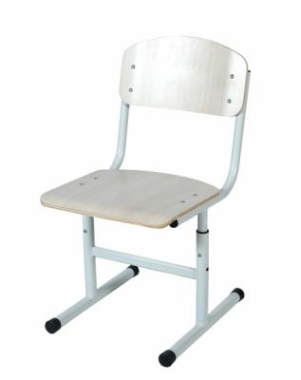 | Найменування: Стілець учнівський Т-подібної форми на круглій трубі з покриттям HPL, регульований на ростові групи №4–7  Габаритні розміри Стілець повинен мати габаритні розміри 421 × 495 × (781–901) мм. Розміри сидіння — 410 × 410 мм. Розміри спинки — 410 × 200 мм. Висота сидіння повинна регулюватися в межах 380–500 мм.  Конструктивні особливості Стілець повинен складатися з металевого каркасу, накладного сидіння та спинки. Каркас повинен бути виготовлений із круглої сталевої труби діаметром 32 × 1,2 мм, 25 × 1,2 мм та профільної труби 30 × 15 мм. Поверхня повинна бути пофарбована порошковою емаллю. Сидіння та спинка повинні бути виготовлені з гнуто-клеєної фанери товщиною 8–9 мм із покриттям HPL товщиною 0,4–0,5 мм. Кути сидіння, спинки та передня крайка сидіння повинні мати радіуси заокруглення для запобігання травмуванню. Регулювання висоти повинно здійснюватися за допомогою гвинтів через отвори в каркасі та ніжках із використанням пластикових перехідних втулок. Спинка та сидіння повинні кріпитися до каркасу гвинтами та гайками. На каркасі повинно бути передбачене маркування ростових груп. Торці каркасу повинні бути оснащені пластиковими наконечниками для захисту поверхні підлоги та безпеки користувачів.  Матеріали  Сидіння та спинка: фанера гнуто-клеєна 8–9 мм, HPL-покриття 0,4–0,5 мм  Каркас: сталева труба Ø25 мм, Ø32 мм, профільна труба 30 × 15 мм з порошковим покриттям  Кріплення: гвинти та гайки  Наконечники та втулки: пластик  Палітра кольорів Дерев’яні елементи з HPL-покриттям повинні бути доступні в таких кольорах: бук, дуб молочний, жасмін, блакитний, сірий, беж. Каркас повинен фарбуватись у такі кольори: салатовий (RAL 6018), сірий (RAL 7035), жовтий (RAL 1018), графіт муар (RAL 7024).  Вимоги до якості Виріб повинен бути міцним, стійким до експлуатаційних навантажень. Поверхні повинні бути без здуттів, подряпин або задирок. Всі крайки повинні бути належно обробленими. Регулювання висоти повинно здійснюватися без люфтів і фіксуватися надійно. Конструкція не повинна мати гострих елементів. Виріб повинен відповідати технічному регламенту безпечності дитячих меблів, чинним державним стандартам і санітарно-гігієнічним нормам. Замовник вимагає надання копії Висновку державної санітарно-епідеміологічної експертизи або сертифіката відповідності.

.

